L170300302 金英雄

作业1

* 1. 设 English(x)表示 x 学过英语，French(x)表示 x 学过法语，则表示为 English(x) $∩$ French(x)
  2. 设 Rome(x)表示 x 是罗马人，Father(x)表示 x 有一个父亲，则表示 Rome(x)→Father(x)
  3. 设 Computer(x)表示 x 是计算机系的学生，Program(x)表示 x 喜欢编程，则表示为┐(Computer(x)→Program(x))

1. 综合数据库：（A,B,C），A：8升桶中的水量（单位/升），B：5升桶中的水量（单位/升），C：3升桶中水量（单位/升）

初始状态：（8，0，0）

结束状态：（4，4，0）

规则集：

r1：IF（8，0，0），THEN（3，5，0）

r2：IF（3，5，0），THEN（3，2，3）

r3：IF（3，2，3），THEN（6，2，0）

r4：IF（6，2，0），THEN（6，0，2）

r5：IF（6，0，2），THEN（1，5，2）

r6：IF（1，5，2），THEN（1，4，3）

r7：IF（1，4，3），THEN（4，4，0）

解答过程为r1→r2→r3→r4→r5→r6→r7

1. 证明：

将{F1，F2，F3， $¬G$}化简为子句集，得：

$\{¬A\left(x\right)∨B\left(x\right)∨D\left(x,f\left(x\right)\right); ¬A\left(y\right)∨B\left(y\right)∨C\left(f\left(y\right)\right); E\left(a\right); A\left(a\right); ¬D\left(a,z\right)∨E\left(z\right); ¬E\left(u\right)∨¬B\left(u\right); ¬E\left(v\right)∨¬C\left(v\right)\}$//然后用消解原理

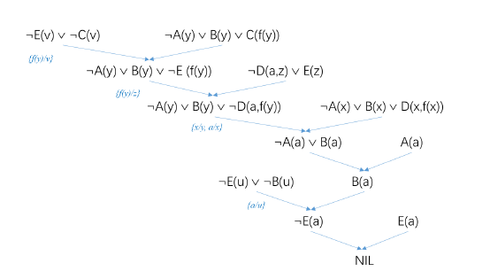

所以G是F1,F2,…,Fn的逻辑结论。